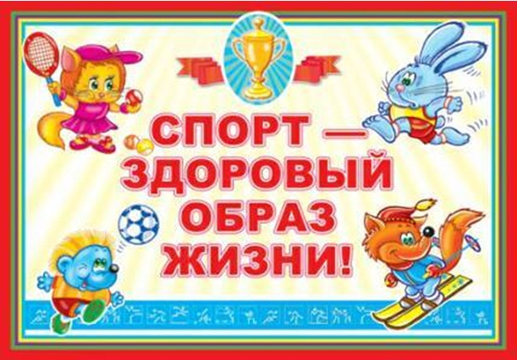

Сценарий спортивного праздника
«Зимние Олимпийские Игры -2014»

Место проведения: Спортивная площадка д\с №2504
Цель праздника: пропаганда Олимпийского движения и занятиями спортом.
Задачи праздника:
- Воспитание патриотизма к своей Родине
- Ознакомление детей с понятиями Олимпиада, спорт, спортсмены, соревнования и т.д.
- Ознакомление с зимними видами спорта.
- Привлечение родителей к совместным,спортивным занятиям в условиях ДОУ.
Инвентарь: конусы 10 шт.,пластмассовые полоски 10шт.,кольца 10 шт.(синие2,чёрные2,красные2,жёлтые,зелёные2),лыжи, лыжные палки, лыжные ботинки, клюшки. шайбы, ледянки, корзины 3 секундомер.,дипломы 3 шт.,медали 3шт.,украшения для оформлания спорт.плошадки.

Ход праздника:
Ведущий: Здравствуйте, ребята и родители!
Сегодня мы собрались на спортивной площадке, чтобы по участвовать в соревнованиях, посвященных Зимней Олимпиаде которая проходит в г. Сочи.

Ведущий: Один раз в четыре года спортсмены всего мира приезжают на Олимпиаду для того, чтобы посоревноваться: кто самый сильный, кто самый смелый, кто самый быстрый и ловкий.
Первые Олимпийские игры прошли в Греции.
Девиз Олимпийских игр: «Быстрее, выше, сильнее»
Символ Олимпийских игр: 5 сплетённых между собой колец,обозначающих единство и дружбу между 5 континентами.
Цвета колец обозначают материки: синий- Европа, черный- Африка, красный -Америка, желтый - Азия,зелёный- Австралия.
Перед началам соревнований, на стадионе зажигают Олимпийский огонь.
Давайте и мы зажём свой Олимпийский огонь!
На стадион торжественно вносят кубок с огнём и устанавливают в середине спортивной площадки.

Ведущий:Но для того чтобы начать соревнования, нам с Вами нужно представить свою команду.
Родители с детьми говорят название своей команды и девиз.

Ведущий:Хочу представить судей наших соревнований
заведующая д\с №- И.В.Малышева
ст.воспитатель- З.А.Шаряфетдинова
муз.руководитель- О.Н.Харитонова

На стадион вбегает Незнайка

Незнайка: Здрасти-Здрасти!!!Ели добрался до Вас!
А что это тут у Вас за праздник?

Ведущий: Незнайка,у нас сегодня проходит Зимняя Олимпиада!

Ведущая: Сегодня на этой спортивной площадке собрались родители и дети что-бы сразиться в честном спортивном поединке!!!

Незнайка: А я не знаю что такое Олимпиада и ни одного зимнего вида спорта!

Ведущий: А мы тебе сейчас расскажем.

Реб.1 Родители-такой народ
на занятость спешат сослаться,
Но мы то знаем,они не правы,
Всем надо спортом заниматься.
Реб.2 А чтобы все побить рекорды
И о болезнях всех забыть,
Со взрослыми вопросы спорта
Сегодня мы хотим решить!

Ведущий:Ребятки что такое Олимпийские Игры?

Дети и Родители : Отвечают!

Ведущий: Незнайка,а что у тебя лежит в твоей корзине???

Незнайка: Не знаю!!!

Ведущий: А ты доставай по одному предмету, а ребята с родителями тебе и подскажут!

Незнайка: Ставит корзину на середину спортивной площадки и вынимает из неё по одному спортивному атрибуту (ледянку, лыжные палки, лыжи, лыжные ботинки,клюшку,шайбу и т.д.).

Дети с родителями: Рассказывают Незнайке из какого спорта эти предметы.

Ведущий: Ну вот, Незнайка теперь ты знаешь что такое Олимпиада , какие бывают зимние виды спорта и атрибуты для занятия зимним спортом спортом !

Незнайка. Спасибо, ребята! Теперь я знаю,но я хочу ещё и посмотреть как в эти виды спорта играют!
Покажите мне?

Дети с родителями: Даааааа!!!!

Ведущая: Ребята, давайте покажем, какие мы с вами будущие спортсмены и поучаствуем в соревнованиях в зимних видах спорта.
Но сначала мы проведём разминку ,под песню «Олимпиада»

1 эстафета: «Олимпийские кольца»
Ребёнок встает на линию старта,возле него лежат 5 колец (синего,желтого,чёрного,красного,зелёного цвета),а родитель стоит на противоположной стороне площадки.По сигналу ребёнок по 1 кольцу несёт до родителя и возврашается за следующим.
Задача команды выложить символ Ол.игр-5 колец в правильном поряке (синий,чёрный,красный,жёлтый,зелёный)как можно быстрее

2 эстафета : «Горные лыжи»
Родитель с палками в руках обегает конусы(6шт.)змейкой. Затем возвращается по прямой на линию старта и передаёт эстафету(лыжные палки) ребёнку. Ребёнок выполняет тоже -самое задание сто и взрослый.
Задача команды:как можно быстрее справиться с заданием.

3 эстафета: «Биатлон»
Родитель бежит между конусов держа в руках мешочек с песком,добегает до отметки ,останавливается, бросает его в корзину и бежит на финиш.
Ребёнок берёт мешочек в руки и бежит с ним на противоположную сторону площадки обегая конусы змейкой,останавливается возле отметки ,бросает мешочек в корзину и возвращается обратно.
Задача:побеждает та команда,которая быстрее и точнее справится с заданием.

4 эстафета : «Бобслей»

Ребёнок садится на санки, родитель берёт в руки верёвку и начинает везти его вперёд до ориентира (конуса),огибает его и возвращается на линию старта.
Задача: Как можно быстрее справиться с заданием.

Ведущая: Наши соревнования подошли к завершению. Сейчас мы подведем итоги состязаний.

Незнайка: Спасибо,Вам большое!Я так много узнал о Зимней Олимпиаде,

Ведущая:Удачи тебе Незнайка!

Жюри: Молодцы ребята, вы хорошо посоревновались (Подводятся итоги, объявляется победившая команда, вручаются медали и дипломы).
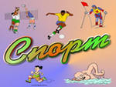
Команды делают общее фото и под музыку уходят с площадки

Воспросы и загадки от судей:

1.Скажите мне название сооруженья:
В нём — чашей трибуны и поле сраженья?(стадион)
2 Очень трудно быть, не спорьте,
Самым метким в этом спорте.
Просто мчаться по лыжне
То под силу даже мне.
Сам попробуй бегать день,
А потом попасть в мишень,
Лежа навзничь, из винтовки.
Тут нельзя без тренировки!
А мишень тебе не слон.
Спорт зовётся …
3.Две деревянные стрелы
Я на ноги надел.
Хотел спуститься вниз с горы
Да кубарем слетел.
Вот смеху было
От той свалки:
Они на мне
И сверху палки!

4.Там в латах все на ледяной площадке
Сражаются, сцепились в острой схватке.
Болельщики кричат: «Сильнее бей!»
Поверь, не драка это, а — ...
5. Деревянных два коня
Вниз с горы несут меня.
Я в руках держу две палки,
Но не бью коней, их жалко.
А для ускоренья бега
Палками касаюсь снега.
. Зимою на площадке
Пол холодный, гладкий.
Но довольны хоккеисты
Скользким полом, ровным, чистым.
Шишку тот себе набьёт,
Кто вдруг шлёпнется на …
6. Вышел Ванечка на лёд,
По воротам шайбой бьёт.
Палкой шайбу бьёт Ванюшка?
Нет! Не палкой. Это — …
7. Вот клюшкой, будто бы крючок,
Гоняет чёрный пятачок
По льду с азартом детвора.
Хоккей — спортивная игра.
Гоняют все один пятак.
Зовут его ребята как?
8. На поле лёд, забор вокруг,
И нарисован в центре круг.
По полю носится народ,
Как будто ищет выход-вход.
Для шайбы здесь — два входа.
И что это? …
На льду танцует фигурист,
КружИтся, как осенний лист.
Он исполняет пируэт
Потом двойной тулуп… Ах, нет!
Не в шубе он, легко одет.
И вот на льду теперь дуэт.
Эх, хорошо катаются!
Зал затаил дыхание.
Вид спорта называется
…
9. Трудно, что ни говори,
Мчать на скорости с горы!
И препятствия стоят –
Там флажков есть целый ряд.
Лыжнику пройти их надо.
За победу ждёт награда,
Хлынут поздравленья валом.
Этот спорт зовётся …

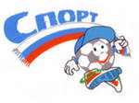

Сценарий зимнего спортивного праздника
«Путешествие в Олимпию»
с участием воспитанников средней группы №2 и их родителей

Подготовили и провели:
воспитатель по физкультуре ГБОУ д\с 2504
Шемякина Виктория Михайловна
Воспитатель средней группы:
Архипова Марина Александровна

12 февраля 2014год.

Путевой лист

Семья____________________________________

Название команды__________________________

жюри:_____________________________________________

(д.м.г.)______________


